科幻小说里的外星人，这些是化外生物，而且他们企图要做些什么。它们似乎加起来总会是平方数。但是原因呢？此时我们有的只是对奇数的猜测。我们已经发现了一种模式，而我们认为这会继续下去。如果我们要的话，甚至可以证明头一兆个例子都能成立。然后我们可以说，就实务上而言，这个模式是成立的。但是这不是数学。数学不是“真相”的集合（无论真相多么有用或有趣）。数学是理由与了解。我们要知道为什么，而不是为了任何实务上的目的。

在这里，艺术就产生了。观察和发现是一回事，但是说明是另一回事。我们需要的是一个证明，也就是可以帮助我们了解为什么会发生这个模式的一个论述。数学证明的标准是要命的高。一项数学证明应该是绝对清晰的逻辑推论，如我先前所说，不只需要符合标准，而且要符合得漂亮。这就是数学家的目标：以最简单，最直截，逻辑上尽可能符合标准的方式做解释。褪去神秘并揭露出简单清晰的真理。

如果你是我的学生，我们有较多的时间在一起，我会在这一点上让你开始思考，奋斗，然后你会拼凑出什么样的说明。（如果你要现在停止阅读，开始来做这件事，那是最好了。）由于此处我的目标是让你体验数学的美丽，所以我将秀给你看一个很不错的证明，看你觉得怎么样。

我们要如何开始证明这件事呢？这和目标是说服其他人的律师不一样：和用实验测试理论的科学家也不一样。这是在理性科学世界里的一种独特的艺术形式。我们试图打造一首“理性的诗篇”，完整，清晰并且符合最挑剔的逻辑要求，而在同时又能让我们感动的起鸡皮疙瘩。

有时候我们会将数学评论想像成是一只“双头怪兽”.第一颗头要求的是滴水不漏的严谨逻辑解释，在推理上绝对不能有缺口，或是有任何打马虎眼的模糊空间。这颗头是非常注重细节，且全然的冷酷无情。我们都恨它实在太唠叨，但在我们心底，我们都知道它是对的。第二颗头要的是纯然的美丽与简洁，让我们感到愉悦，不光是能确认它，而且要得到深刻的理解。通常是更难让这颗头满意的。任何人都可以符合逻辑（事实上，演绎法【deduction】的有效性甚至可以机械式的加以检验)，但是要产生一个真正的证明，确实需要灵感和神誌的体现。相类似的，要画一幅精确的画作，不是那么困难，可以靠训练观察力和娴熟的技巧来达成。但是要画出有内涵的画，能传达情绪，与我们对话的画——则完全是另一回事。简而言之，我们的目标是要安抚住这只双头怪兽。

不是每个证明都是那么容易的得到的。我们这些人大多数都被我们的题目搞得挫折万分，所以当我们好不容易弄出个又丑，又厚重的论证（假设是逻辑上有效的）时，也会很高兴。至少我们可以确定我们的猜测是正确的，不会有反例存在。但这是无法令人满意的状态，不能持续下去。如同哈帝（G.HHardy)所说：“丑陋的数学在这世界上没有长久的立身之地。”历史告诉我们，最终（也许几个世纪之后）总会有人发现真正的证明，那个证明传达的不仅是个讯息，也是天启（revelation）。

但是我们要怎么做呢？没有人真正知道。你只能尝试，失败，挫折，渴望灵感到来。对我来说，这是一场探索，一趟旅程。通常我或多或少知道要去哪里，只是不知道要如何到达那里。我唯一确知的是，没有经历许多痛苦，挫折，揉掉的纸张，我是到不了那里的。

所以让我们想像一下，你和这个题目已经游戏了好一段时间了，然后在某个时间点，你得到了这个领悟：这个模式所要说的是，任何正方形设计都可以分解成奇数的碎片。因此你尝试了切割的方法。刚开始一些尝试都成功了，但是没有真正的统一性：它们看起来是随机的。没有一般性：
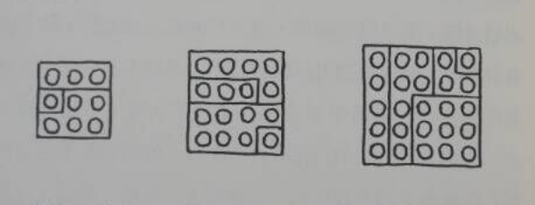
然后，突然之间，呼吸停止心跳加速的一瞬间，云开见日，你终于看到了：
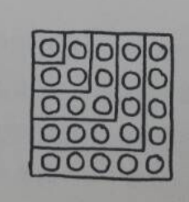

一个正方形是L形叠起来的集合，这些L型里面全部都是奇数。我发现了！现在你了解为什么数学家会从浴缸里跳起来，裸着身体冲到街上吧？你了解为什么这个没有实用性，像小孩子玩的游戏，会这么让人无法自拔了吧？

我尤其希望你能了解的就是这种感受，神圣天启的感受，我觉得这个机构一直都“存在”，只是我看不到。如今我能看到了!这是让我一直待在数学游戏里的真正原因——我有机会窥见某种秘密。最原初的真相，某种来自神的讯息。

对我而言，这种数学经验是直捣人类存在的意义的问题核心。而我甚至要更深入的地说，数学，这种抽象的创造模式的艺术——更甚于说故事，绘画，或是音乐——是我们最典型的艺术类型。这是我们的大脑要做的事，不管我们是否喜欢动脑，我们是生化的模式辨识机器，而数学正是我们存在的意义。
等我们再回到原来的议题。这些L型的作为事实上是遵循着某种模式的，这一点是否清楚呢？每一个相接的L型都正好是了连续的奇数，而且这个模式会一直持续下去，这一点是否显而易见呢？（这头饿怀疑是典型的双头怪兽第一颗头的要求。）我们知道我们认为这些L型在什么，以及我们要它们做些什么，但是谁说它们就会遵照我们的想法呢？

这是在数学里一直都会发生的事。如果证明是一个故事，那么它会有段落，或是章节，就像小说中的场景一样。我们的解释论述所做的事情，就是将问题分解成较小的问题。这是数学论证中很重要的一部分。这部表示我们的证明错误或者不好，我们只是更谨慎的检验它，将它切片放在理性的显微镜下检查一番。

那为什么L型会是奇数呢？最角落的地方当然是只有一颗石头，而下一片L型会有三颗，不管这个正方形有多大都一样。实际上，我假设我们可以包容一个可能性，就是我们的“正方形”只有一颗石头。你是否要包含这类“琐碎”的案例。完全由你决定。典型的做法是将它包含在内，因为它不会破坏我们的模式：第一个奇数的和，1.事实上是第一个正方形，1×1.（如果你的兴趣更进一步，你想要包含零——头零个奇数的和，等于0×0——那么你可能要慎重的考虑当个职业数学家）。无论如何，头几个L型很明显的符合我们的期望。
但是当正方形大到超出我们书图或计算的能力后，这个模式也会持续下去，这一点是明显清楚的吗？让我们想像一个假设的L型：
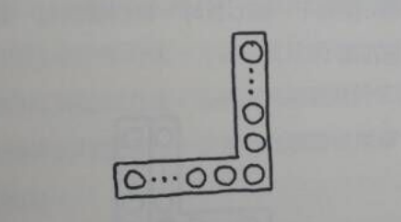
有一点很重要，要了解我心里没有任何特定大小的规模，只是维持开放的心态，很普遍性的论述——这是个任意大小的L型：如果你想要，可以称它为第n个：彰显本质的那一个。希望我们可以体验到我们下一个澄清的时刻：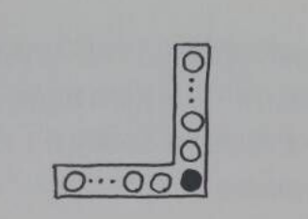
任何L型可以分解成两条“臂”和一个“交点”。两条臂是相等的，所以它们包含相同的数目，而交点则只有一个，这就是为什么总数永远是奇数！更进一步，当我们从一个L型到下一个L型时。我们看到每一条臂都多了正好一颗石头：
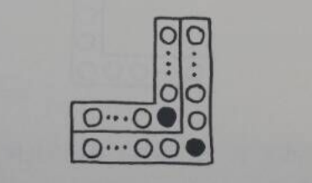
这表示每一个相接的L型都比前一个多了正好两个石头。这就是为什么这个模式会一直持续下去！

这是一个例子让大家了解做数学是什么。与模式玩游戏，注意观察事物，做出猜测，寻找正例和反例，被激发去证明和探索，制作出证据并分析论证，然后提出新的问题。这就是做数学。我并不是说这是极为重要的事；它不是。我并不是这可以治疗癌症；它不能。我说的是它很有趣，以及它让我感觉很好。还有，它是完完全全无害的。人类的活动中有多少是可以让你这么说的?

再来，我要说出一些重点。首先，请注意一旦我知道为什么某件事是认真的，那么我们就知道它是真的。即使有一兆个例子，也无法告诉我们任何事；在无限数量的情况下，要知道它是什么的唯一方法，去捕捉无限数量的资讯。这就是具有某种模式的意思——如果我们有办法用语言捕捉到这个模式的话。

我想要你欣赏的另一件事，是数学证明的决定性（finality）。这并非暂时性或假设性的，也不会在将来变成是错的。这论述是完全自我满足的（sell-contained）：我们无须等待实验来确认。

最后，我要再次强调，在此重要的不是“连续的奇数会得到平方数“这个事实：重要的是发现，说明和分析。数学真理只是这些活动附带产生的副产品。绘画的目的并不是要被挂在博物馆的墙上，而是你所做的事——你用刷具和颜料所得到的体验。

依我看来，艺术不是名词的集合，而是动词——甚至是生活方式（或至少是解闷，逃避的一种手段）。将我们刚才一起经历过的冒险，降格简化为只是一项时候叙述，这是完全弄错了重点。重点在于我们制作了一件事物。我们制作了美妙，令人陶醉的事物，而且我们做的津津有味。有那么个花火闪烁饿瞬间，我们掀起了面纱，瞥见了永恒的纯粹美丽。这难道不是极有价值的事物吗？人类最迷人和最富有想像力的艺术类型，难道不值得让我们的孩子去接触吗？我认为，绝对值得。

所以，我们现在就来做数学吧？我们刚才看到了将连续的奇数相加起来，一定会是平方数（更重要的是，我们知道为什么）。如果我们将连续的偶数相加起来，又是如何呢？所有的数都加起来呢？是否有简单的模式存在呢？你可以解释为什么这样吗？好好玩一下吧！

